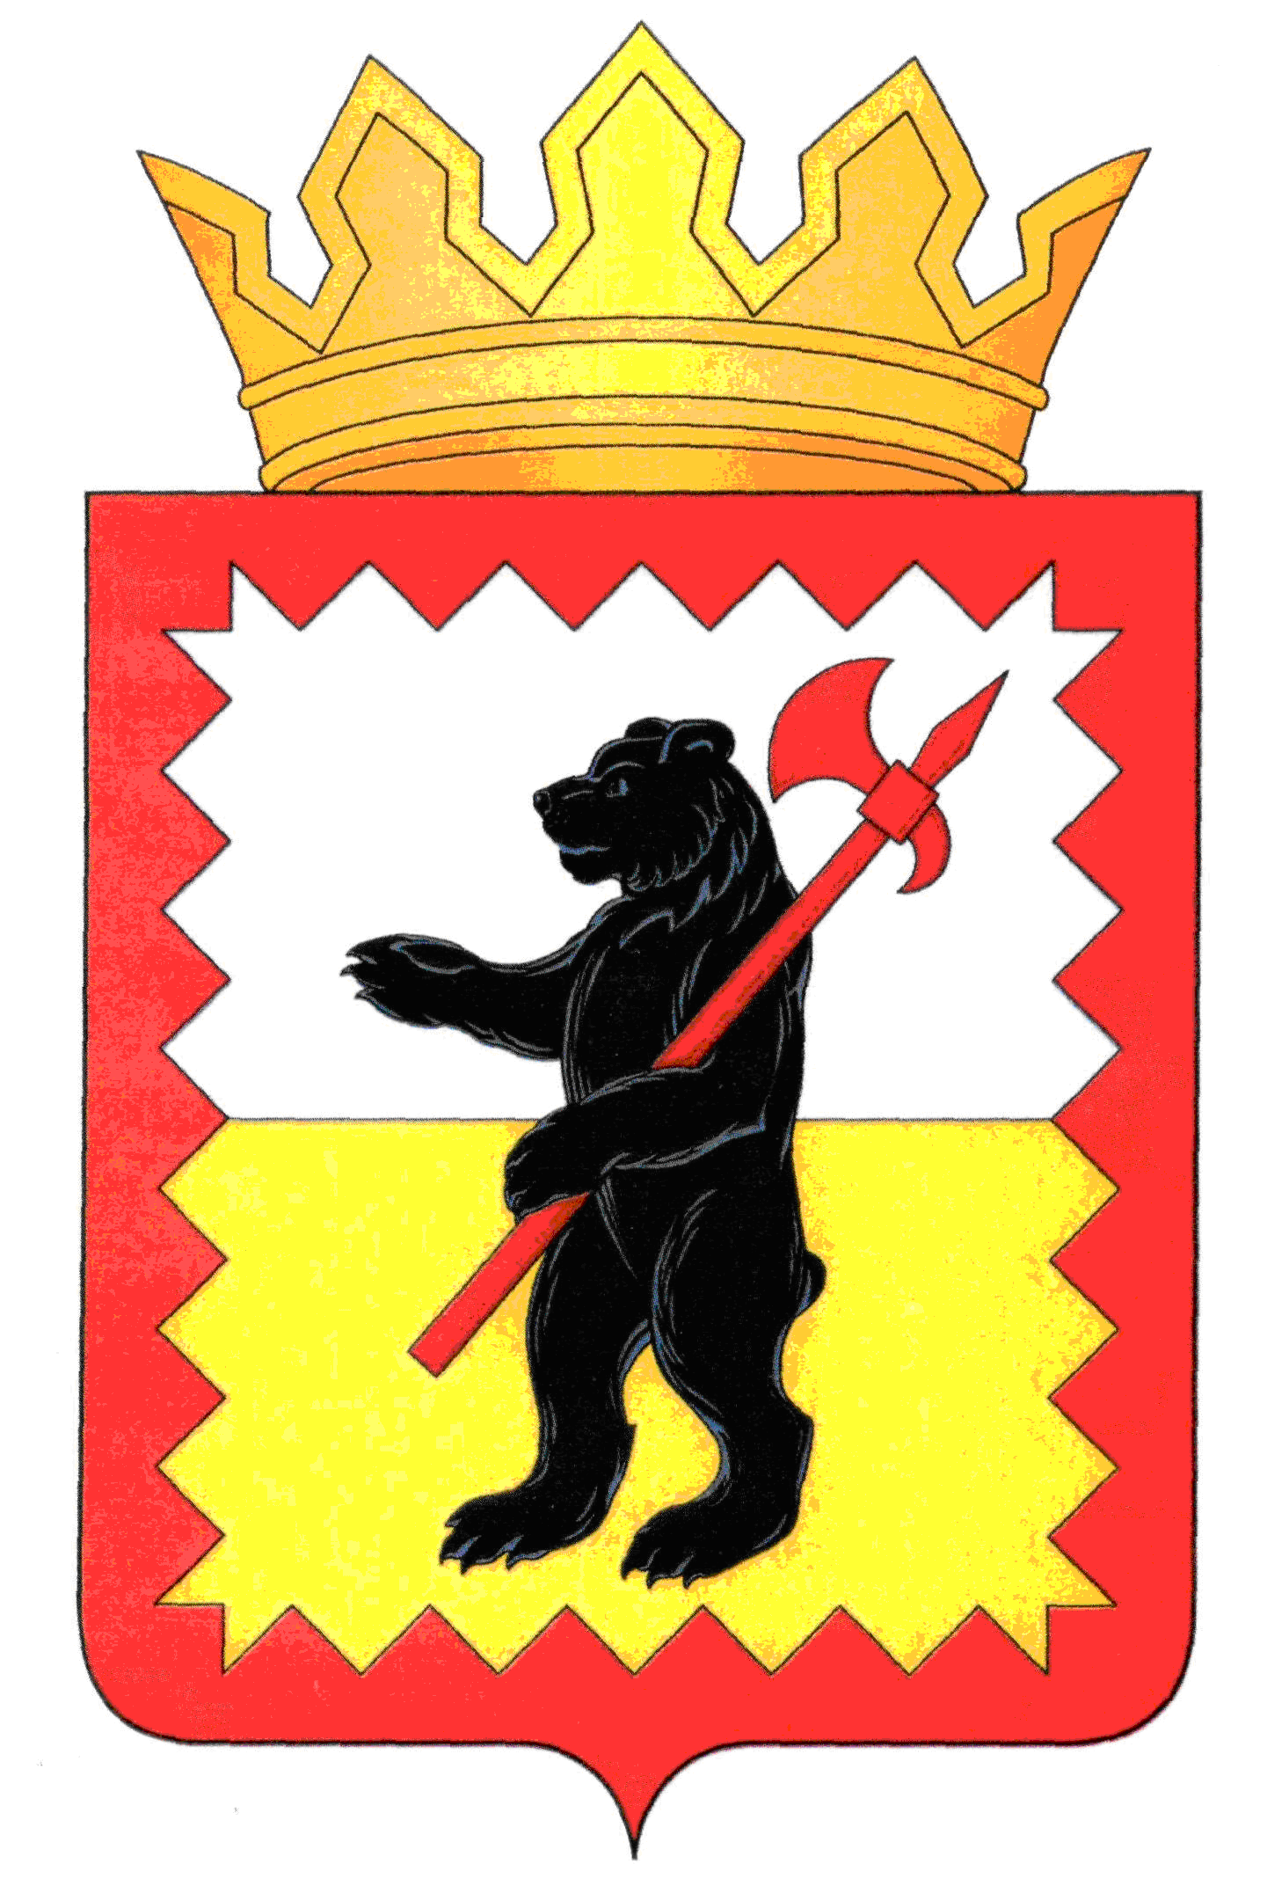

К А Л У Ж С К А Я О Б Л А С Т Ь

МАЛОЯРОСЛАВЕЦКОЕ РАЙОННОЕ СОБРАНИЕ ДЕПУТАТОВ

МУНИЦИПАЛЬНОГО РАЙОНА «МАЛОЯРОСЛАВЕЦКИЙ РАЙОН»

Р Е Ш Е Н И Е

От 28.02.2024 г. № 16

О внесении изменений в решение Малоярославецкого
Районного Собрания депутатов муниципального района
«Малоярославецкий район» от 20.12.2023 № 102
«О передаче сельским поселениям, входящим в состав
муниципального района «Малоярославецкий район»,
осуществление части полномочий по решению вопросов
местного значения муниципального района
«Малоярославецкий район»

В соответствии со ст.43, ч.4 ст.15 Федерального закона от 06.10.2003 № 131-ФЗ
«Об общих принципах организации местного самоуправления в Российской Федерации», обращением администрации сельского поселения «Село Спас-Загорье» от 20.02.2024 № 01-11/53, руководствуясь Уставом муниципального района «Малоярославецкий район»,

Малоярославецкое Районное Собрание депутатов
РЕ Ш И Л О :

1. Внести в Приложение к решению Малоярославецкого Районного Собрания депутатов муниципального района «Малоярославецкий район» от 20.12.2023 № 102 «О передаче сельским поселениям, входящим в состав муниципального района «Малоярославецкий район», осуществление части полномочий по решению вопросов местного значения муниципального района «Малоярославецкий район» (далее по тексту – решение) следующие изменения:
1.1. Пункт 3 Приложения дополнить подпунктом 4):
«4) организация водоснабжения населённого пункта с. Оболенское.
Размер предоставляемых межбюджетных трансфертов – 150 000,00 рублей.».
2. В остальной части решение Малоярославецкого Районного Собрания депутатов муниципального района «Малоярославецкий район» от 20.12.2024 № 102 «О передаче сельским поселениям, входящим в состав муниципального района «Малоярославецкий район», осуществление части полномочий по решению вопросов местного значения муниципального района «Малоярославецкий район» оставить без изменений.
3. Администрации муниципального района «Малоярославецкий район» заключить соответствующее дополнительное Соглашение.
4. Настоящее решение вступает в силу с момента его подписания и подлежит официальному опубликованию.

Глава муниципального района
«Малоярославецкий район» М.А.Брук

